Сегодня во всем мире решаются и обсуждаются глобальные проблемы окружающей среды разрушение экосистемы, земельные ресурсы, опустынивание, загрязнение воздушной среды, сохранение горных районов, лесных ресурсов, дефицит пресноводных ресурсов, охрана и безопасность прибрежных и морских зон, влияние экологии на здоровье человека, сохранение биоразнообразия планеты, полярные районы, изменение климата.
Всемирная ООН проводит Конференции, издает Конвенции и соглашения по окружающей среде, ЮНЕПКОМ решает вопросы по загрязнению вод озера Байкал в результате хозяйственной деятельности предприятий и ЖКХ на Байкальской природной территории. Экологи трудятся, создают отчеты, составляют анализы экологии промышленных зон, экологии человека, даже экологии жилых и офисных помещений.
Одним словом, все серьезные организации и специалисты в области экологии что-то делают во благо сохранения природы, загрязненной самим человечеством.

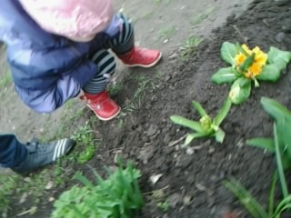
Ну, и мы не остаёмся в стороне. В группе разработали план мероприятий по экологии: это и проведение различных акций «Вырасти комнатное растение!» «Сад на подоконнике», десант «Подкорми птиц зимой»… Экологическое воспитание учит детей понимать и себя, и всё, что происходит вокруг. Дети сами нуждаются в доброте и ласке, и вместе с тем способны бескорыстно и безмерно отдавать свою доброту всему живому.
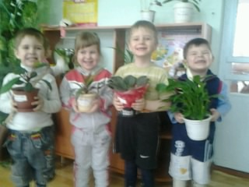

Важно научить ребятишек правильно вести себя и в природе и среди людей. Мы стараемся, чтобы ребёнок вырос добрым, терпеливым, миролюбивым и стал счастливым- должны помнить, что детство-это важная, безвозвратная часть жизни человека.

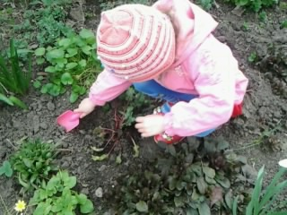

«ЗЕМЛЯ наш общий дом,
Природу вместе мы спасём!»

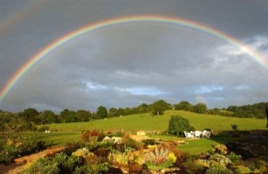

Охранять природу нужно!
Помни это, Человек!
Так давайте вместе, дружно
Приберемся в руслах рек,
Вычистим моря от грязи
И облагородим лес,
Чтобы стало чище сразу
На красавице-Земле!
Выйди просто из дома на улицу
И одно деревцо посади –
На него пусть детишки любуются –
Ведь у них еще жизнь впереди!
И нам в год охраны среды нашей жизни
Задуматься стоит на миг,
Чтоб дети планеты лишились угрозы,
Ведущей всю Землю в тупик.
Удивительно проникновенные строки, сколько в них любви к природе, к жизни, к детям, добрых намерений.
Конец XX и начало XXI века стали переломными для жителей планеты Земля: природные катастрофы, появление новых болезней, исчезновение лесов, засыхание рек и морей. Все это привело к тому, что проблема не только экологической безопасности, но и экологической грамотности встало на первое место

Мы тоже планируем присоединиться к этим призывам и выполнить План основных мероприятий по проведению «Года охраны окружающей среды» в нашем ДОУ:
провести с детьми различные беседы, досуги, викторины, совершить с дошкольниками «Путешествие по страницам Красной книги», продолжить работу с детьми на «Экологической тропе» детского сада, совместно с родителями воспитанников организовать фотоконкурс «Запечатли природы чудеса» и конкурс детских рисунков «Природа за моим окном», а также продолжать работу по озеленению и благоустройству территории ДОУ.. Думаю, наши старания принесут ожидаемые "плоды", а наши воспитанники станут настоящими "ценителями" Жизни на Земле!

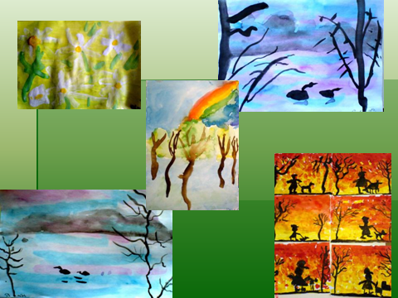

МКДОУ Д\с №4
с.Грачёвка
2013 г.

